16.04.20 Домашнее задание группа № 19. Основы приготовления проб и растворов. Машанова М.В.

Тема: Решение задач по приготовлению растворов неточной концентрации

В практике приготовления растворов бывают случаи, когда раствор необходимо приготовить из кристаллогидрата.
Для того чтобы научиться решать задачи на приготовление растворов из кристаллогидрата, нам необходимо познакомиться(вспомнить) с понятием кристаллогидрат и его особенностями.

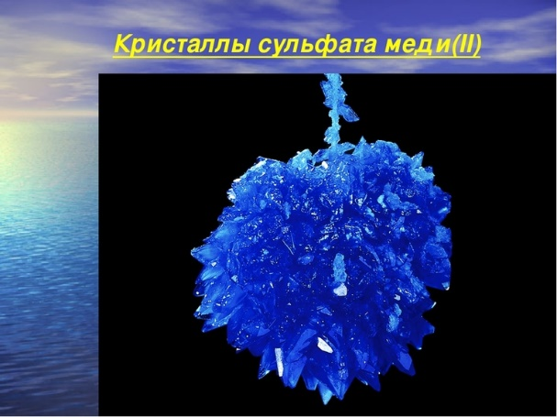
Для этого в тетради составьте конспект и посмотрите поясняющее видео.

Кристаллогидратами в химии называются кристаллы, содержащие в своем складе молекулы воды, которая к тому же имеет более прочную связь с катионами в кристаллической решетке, нежели связь между анионами и катионами в кристалле безводного вещества. При низкой температуре вода в кристаллогидратах может быть связанной, как с катионами, так и с анионами солей. Вода, входящая в их состав, называется кристаллизационной водой.
В названии кристаллогидрата число молекул воды указывают, используя греческие приставки:
1 — моно-
2 — ди-
3 — три-
4 — тетра-
5 — пента-
6 — гекса-
7 — гепта-
8 — окта-
9 — нона-
10 — дека-
Пример:
состав кристаллогидрата гептагидрата сульфата цинка выражается формулой:
ZnSO4 ∙ 7H2O.
Некоторые кристаллогидраты сульфатов металлов называются купоросами:
Пример:
CuSO4 ∙ 5H2O — медный купорос;
FeSO4 ∙ 7H2O — железный купорос.
Технические названия других кристаллогидратов:
Na2CO3 ∙ 10H2O — кристаллическая сода;
Na2SO4 ∙ 10H2O — глауберова соль;
MgSO4 ∙ 7H2O — горькая (английская) соль.

Как рассчитать массу кристаллогидрата
Попробуем ответить на этот вопрос на конкретном примере. Представим, что нам нужно вычислить, какая масса воды, присоединяющейся к 33,3 граммам безводного хлорида кальция при образовании его гексагидрата CaCl₂ • 6H₂O.
Рассчитаем молярные массы хлорида кальция (CaCl₂), воды (H₂O) и гексагидрата (CaCl₂ • 6H₂O):
M (CaCl₂) = 111 (г/моль).
M (H₂O) = 18 (г/моль).
M (CaCl₂ • 6H₂O) = 111 + 6 • 18 = 219 (г/моль).
Учитывая, что в 1 моль кристаллогидрата (CaCl₂ • 6H₂O) содержится 1 моль безводного хлорида кальция (CaCl2) и 6 моль воды (H2O), найдем массы данных веществ по формуле, устанавливающей связь между массой и количеством вещества:
M = N • m
формула нахождения массы. Получаем:
m (CaCl₂) = 1 моль • 111 г/моль = 111 (г).
m (H₂O) = 6 моль • 18 г/моль = 108 (г).
m (CaCl₂ • 6H₂O) = 1 моль • 219 г/моль = 219 (г).
Учитывая, что 1 моль безводного хлорида кальция (CaCl2) может присоединять 6 моль воды (H₂O), вычислим массу присоединяемой воды. Составим пропорцию:
111 г CaCl₂ присоединяет 108 г H₂O
33,3 г CaCl₂ присоединяет x г H₂O
Отсюда получаем ответ: х = 32,4 грамма.

Растворение кристаллогидратов в воде
Растворение кристаллогидратов представляет собой сложный физико-химический процесс. Во время растворения его кристаллическая решетка разрушается, а новообразованные частички растекаются по всему объему раствора. При этом во время растворения кристаллогидратов выделяется тепловая энергия.
Видео для ознакомления с материалом урока
https://www.youtube.com/watch?v=2jChOWEv1xY

